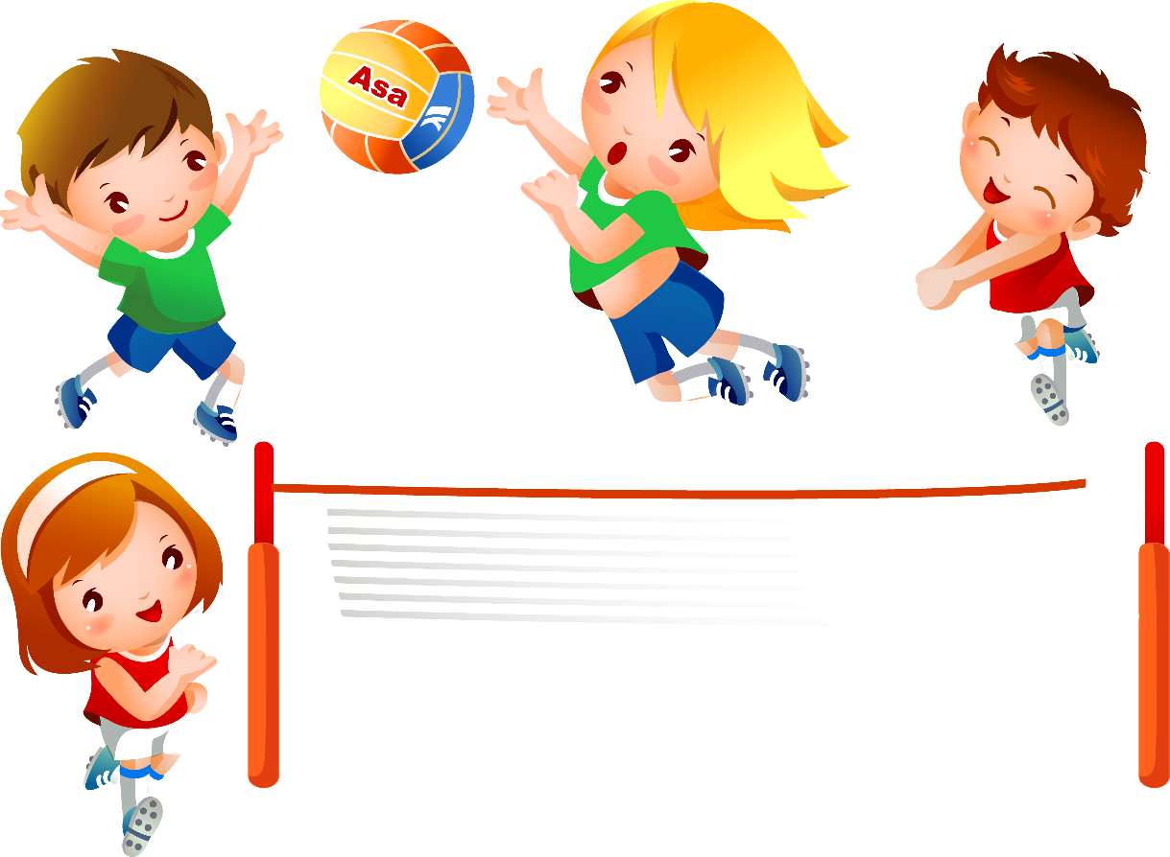
ДЕНЬ ОТКРЫТЫХ ДВЕРЕЙ
СПОРТИВНАЯ ШКОЛА «Лидер»
ст. Старощербиновская
Спортивная школа «Лидер» приглашает мальчиков, девочек,
а так же их родителей на День открытых дверей!

7 и 8 сентября с 09.00 часов до 16.30 часов ваших детей встретят квалифицированные тренеры-преподаватели, которые покажут мастер-классы по видам спорта: волейбол, гандбол, футбол, баскетбол!

Каждый желающий ребенок сможет проявить свой талант и записаться в понравившуюся спортивную секцию!

Мы, Вас ждем в гости, двери нашей спортивной школы
открыты для всех!!!

